
Projet M1 ISI – Tracé automatique pour câblage (Partie 1)

Université du Maine

Compte rendu de Sprint 1
Date : 03 / 02 / 2016

PARTICIPANTS VERSION CLIENT

Sirine Trigui v1 Yannick CADIN
Etienne Offredi
Pierre Cartier

Sommaire
Objectifs 3
Déroulement 3
Résultats 4

Objectifs

- Relier un point A à un point B
  - En contournant un obstacle
  - En prenant le plus court chemin
- mettre en place des outils de développement
  - affichage temporaire de la carte (stands, cables)
  - création de jeux de données de test

Déroulement

Nous avons créé une carte fictive pour commencer le développement de l'algorithme. Nous avons mis en place un affichage pour cette carte afin de pouvoir vérifier nos résultats.
Pour pouvoir exécuter l'algorithme, nous avons transformé les données de la carte (obstacles) en construisant un graphe, ce qui réduit la quantité de données à traiter selon un pas réglable (cf illustration 1).
Par application de l'algorithme de Dijkstra, nous calculons les chemins les plus courts, entre un point central (hub à relier) et les stands.
Le résultat obtenu est un câble représenté par une suite de points correspondants aux extrémités et angles pris par le câble.
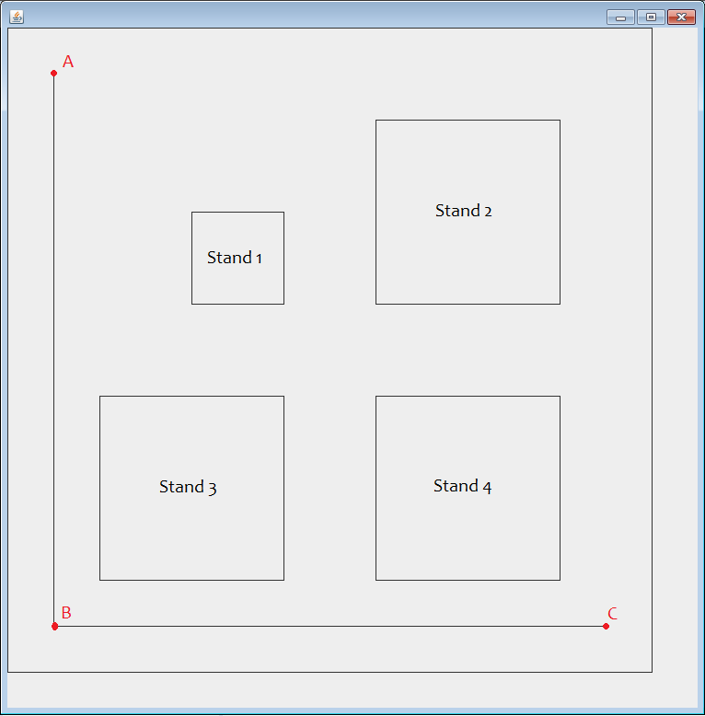Illustration 1: Graphe

Résultats
A la fin de ce premier sprint, nous avons développé une application qui trouve le plus court chemin entre deux points.
A partir d'une carte remplie d'obstacles, le programme crée un graphe pour y appliquer un algorithme de Dijkstra. Nous relions ensuite les points du graphe (sur l'illustration 1, nous relions C à A en passant par B, ainsi que B par A, celui-ci étant masqué par le premier câble).

